**Информация к проекту решения:**

**1.3. Заявители: Бурденюк Е. Н.,** **Ягофаров Г. Н., Азарова Т. П., Стаценко А. Н., Шевгеня О. А., Домашенко Л. А., Иванов В. В.**

**Земельный участок:**

кадастровый номер **54:35:101685:15**

местоположение: **Центральный район**, ул. Селезнева

площадь 0,0667 га

**Зонирование:** зона делового, общественного и коммерческого назначения (ОД-1), подзона делового, общественного и коммерческого назначения с объектами различной плотности жилой застройки

(ОД-1.1)

**Заявленные требования:**

**1.***уменьшение минимального отступа 3 м до 0 м со стороны земельного участка с кадастровым номером 54:35:101685:21 и с 3 м до 0,65 м со стороны земельного участка с кадастровым номером 54:35:101685:22;*

**2.***увеличение максимального процента застройки с 70 % до 76,4 % в границах земельного участка.*

**Обоснование согласно заявлению:** *в связи с тем, что размер земельного участка меньше установленного градостроительным регламентом минимального размера земельного участка*

**Планируется: эксплуатация здания общественного назначения**

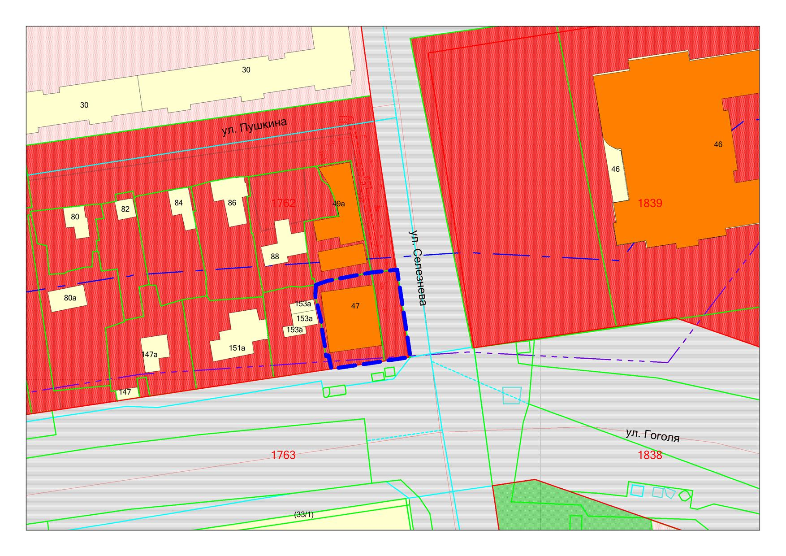

***0,65м***

**:22**

**:21**

***0м***

**54:35:101685:15**

**ОД-1.1**